Министерство сельского хозяйства
Российской Федерации

Департамент научно-технологической политики и образования

ФГБУ «Поволжская машиноиспытательная станция»

Протокол испытаний

№ 08-141-2011 (4010142)

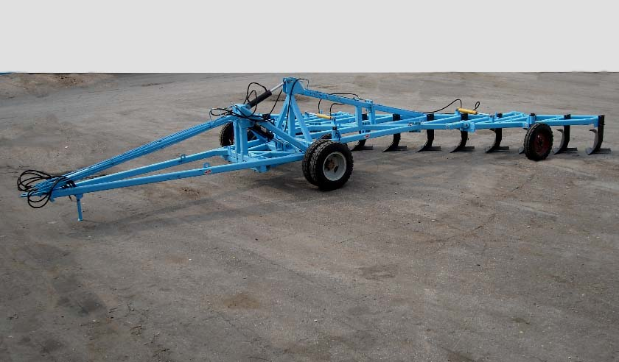

Плуга ПБС-12П

Изготовитель (разработчик) | Адрес
ООО «НПФ Престиж С», | 413117, г. Энгельс, ул. Тракторная 1, Саратовская область  Тел.: 8-9272217687, 8-9272204561,  8-9271063172  Факс: (8452) 22-84-73

Результаты испытаний (краткие)

Плуг ПБС-12П
Назначение | Плуг ПБС-12П предназначен для основной обработки почв твёрдостью до 4 МПа и влажностью до 30%, не засоренных камнями, плитняком и другими препятствиями, на полях имеющих ровный и волнистый рельеф, а также на склонах не более 8 градусов. На полях не допускается скопление куч соломы и растительных остатков.
Качество работы :
- глубина обработки, см  - среднее квадратическое отклонение, ±см  - крошение, %, размер фракций:  до 50 мм  - гребнистость поверхности пашни, см  - степень заделки растительных и пожнивных остатков, %  - глубина заделки пожнивных остатков, %  - ширина захвата, м  - отклонение фактической от установленной ширины захвата, ±м |  | 16,9÷29,0  1,1÷2,2  82,9÷91,3  4,1÷5,0  95,3÷95,7  12,2÷17,2  6,3÷6,6  5,8÷10,0
Производительность, га/ч |  | 6,60 – (основная обработка почвы на глубину 16,9 см агрегатом  «Challenger» МТ 865 В+ПБС-12П);  5,82 – (основная обработка почвы на глубину 26,3 см агрегатом «Challenger» МТ 865 В+ПБС-12П).
Условия эксплуатации:
- присоединение к трактору (способ агрегатирования) |  | прицепной способ агрегатирования
- перевод в рабочее и транспортное положение |  | Гидросистемой трактора и плуга; управление из кабины трактора
- настройка рабочих органов |  | на глубину обработки – опорными колесами плуга
- время подготовки машины к работе |  | 0,1ч
Агрегатирование |  | тракторы класса 6 и более  «Challenger» МТ 865 В
Трудоемкость ежесменного ТО |  | 0,12 чел.-ч
Эксплуатационная надежность |  | хорошая
Удобство управления |  | удобно
Безопасность выполнения работ |  | обеспечена
Описание конструкции машины
Плуг ПБС-12П состоит из двух составных частей – лафета и плуга навесного типа ПБС-12.
Лафет состоит из следующих основных узлов и механизмов: рамы, прицепа, опорных колёс, рамки механизма подъема, гидроцилиндров механизма подъема.
Рама лафета является несущим элементом всех узлов и механизмов и представляет собой сварную конструкцию из труб прямоугольного сечения. На раме установлены раскосы и подкосы, а также кронштейны для установки рамки и гидроцилиндров. Также из труб изготовлена рамка механизма подъема, продольные брусья которой устанавливаются в понизители навесного устройства плуга. Верхние части подкосов лафета и навесного устройства плуга соединены гидроцилиндром, назначение которого – обеспечение копирования в процессе работы и подрегулировки дорожного просвета при транспортировании плуга. Подъем или опускание плуга при разворотах в конце гона, а также перевод в транспортное положение обеспечивают два спаренных гидроцилиндра механизма подъема.
Плуг ПБС-12 состоит из следующих основных узлов и механизмов: навесного устройства, рамы, трёх опорных колёс, двенадцати корпусов, механизма регулировки глубины обработки, гидросистемы.
Рама является несущим элементом всех узлов и механизмов плуга и представляет собой сварную трёх секционную конструкцию из труб прямоугольного сечения. На раме (под углом 45 градусов относительно направления движения) установлены кронштейны крепления корпусов. В передней части рамы установлено навесное устройство, посредством которого орудие навешивается на лафет. Для выполнения технологического процесса основной обработки почвы орудие оснащено корпусами комбинированного воздействия на обрабатываемый пласт почвы. На раме орудия они установлены с уступом. По ширине захвата орудия стойки рабочих органов расположены на расстоянии 600 мм относительно друг друга.
Корпус состоит из стойки, в средней части которой приварен кронштейн крепления отвала, в нижней – основание. На основание устанавливаются два лемеха: правостороннего действия, который в сочетании с отвалом 6 образуют лемешно-отвальную поверхность, аналогично корпусу плуга общего назначения, и левостороннего действия, обеспечивающего рыхление пласта почвы и одновременно выполняющего роль полевой доски. К раме стойки рабочих органов крепятся болтовым соединением.
В процессе работы орудие опирается на три опорных колеса плуга, посредством которых обеспечивается регулирование глубины обработки, и двух спаренных колёсных опор лафета. Механизм регулирования глубины обработки почвы состоит из кронштейна, стойки с отверстиями, эксцентрика и пальца, посредством которых стойка поднимается (опускается) и фиксируется в кронштейне. Регулировка глубины обработки производится ступенчато с интервалом в 1 см.
В транспортное положение плуг переводится гидросистемами трактора, лафета и плуга.
Принцип работы орудия показан на технологической схеме
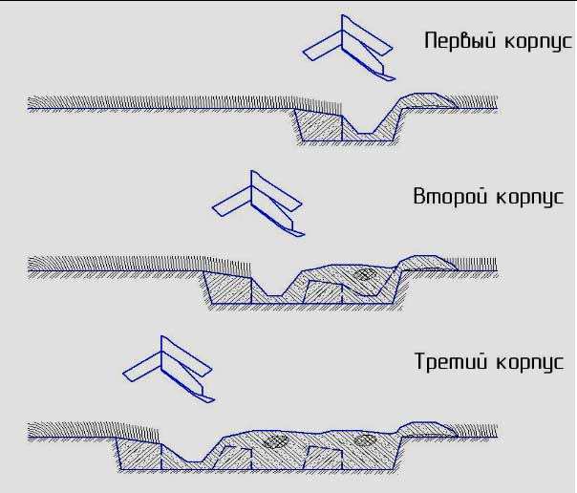
Первый корпус обеспечивает полосовое рыхление пласта почвы на ширине захвата корпуса. Часть взрыхленного пласта поступает на отвал, дополнительно крошится и перемещается на необработанную часть поверхности почвы. Затем в работу включаются второй и последующие корпуса, которые выполняют процесс, аналогично первому корпусу, с той лишь разницей, при которой оборот пласта в борозду производится со смещением части взрыхленного пласта впереди идущим корпусом.

Техническая характеристика
Показатели | Численные значения
Габаритные размеры машины, мм
- длина | 12400
- ширина | 7050
- высота | 2080
Габаритные размеры машины в транспортном положении с К-9430, мм
- длина | 19300
- ширина | 4560
- высота | 3900
Ширина захвата, м | 6,95
Глубина обработки, см | 16-30
Масса, кг | 4760
Рабочая скорость, км/ч | 6-10

Результаты испытаний
Качество работы | Плуг обеспечивает глубину обработки (16,9-29,0 см), удовлетворяющую требования ТУ (16-30 см). Глубина обработки была равномерной по всей ширине захвата машины. Среднее квадратическое отклонение (±1,1-2,2 см) удовлетворяло требования ТУ (±2 см). Плуг достаточно устойчив в работе по ширине захвата. Отклонение фактической от установленной ширины захвата (±5,8-10%) не превышает требований ТУ, хотя с увеличением глубины обработки этот показатель (8,6-10%) приближается к предельным значениям. После прохода опытного плуга поверхность пашни остается выровненной. Высота гребней (4,1-5,0 см) укладывается в требования ТУ (не более 5 см). Крошение почвы было хорошим. В обрабатываемых слоях преобладали комки почвы размером до 50 мм (82,9-91,3%), что удовлетворяет требования ТУ (70-85%). Степень заделки растительных и пожнивных остатков (95,3-95,7) также удовлетворяла требования ТУ (не менее 95%). Растительные и пожнивные остатки заделывались плугом на глубину 12,2-17,2 см.  Условия испытаний по всем агротехническим показателям отвечали требованиям ТУ. Влажность почвы (17,4-20,8%) удовлетворяла требования НД (до 30%), твердость почвы при этом составила 1,0-2,4 МПа по НД (до 4 МПа). Поля, где проводились испытания, были ровными. Участки – однородные по механическому составу – темно-каштановый суглинок. Микрорельеф – слабовыраженный.  Испытанный образец соответствует основным требованиям нормативных данных по агротехническим показателям и вписывается в технологию производства с/х продукции.
Производительность | Плуг ПБС-12П, в зависимости от вида работ и класса трактора, выполняет технологический процесс обработки почвы при скорости движения 9,1-10,0 км/ч («Challenger» МТ 865В). Соответственно производительность за 1ч основного времени составляет 5,82-6,6 га. Производительность эксп-луатационного времени составила 4,29-4,83 га/ч. Расход топлива за время сменной работы соответственно составляет 15,58 кг/га и 9,36 кг/га.  В работе агрегат обслуживался одним механизатором. Надежность технологического процесса – 0,99.
Безопасность движения | Присоединение плуга к трактору не вызывает затруднения. Конструкцией плуга обеспечен удобный и безопасный доступ к местам технического обслуживания и элементы его конструкции не ограничивают обзор с рабочего места оператора, а вождение агрегата осуществляется в удобной рабочей позе. Перевод агрегата в транспортное положение и обратно осуществляется гидросистемой трактора и плуга с рабочего места оператора, без затруднений. По дорогам общего пользования плуг транспортируется автомобильным транспортом.  Транспортная скорость агрегата не должна превышать 25 км/ч.
Техническое обслуживание | ТО при эксплуатационной обкатке  - периодичность-1 раз  - трудоемкость-0,24 чел.-ч  Ежесменное ТО  - периодичность-8-10ч;  - трудоемкость-0,12 чел.-ч  Сезонное ТО (постановка на хранение)  - периодичность-1раз в сезон;  - трудоемкость-6,05 чел.-ч  Руководство по эксплуатации в достаточном объеме, доступной форме и качественно излагает все вопросы эксплуатации и технического обслуживания машины.

Заключение по результатам испытаний
Плуг ПБС-12П соответствует требованиям ТУ и НД по показателям назначения, надежности и безопасности. Рекомендуется к применению в сельскохозяйственном производстве.
Испытания проведены: | Поволжской государственной зональной машиноиспытательной станцией.  446442, Самарская обл.,  Кинельский р-н, п.Усть-Кинельский, ул. Шоссейная, 82  Факс (846-63) 46-4-89, Тел. 46-1-43, 46-2-51  Е-mail povmis@mail.samtel.ru
Испытания провел: | С.А. Бобков
Источник информации: | Протокол испытаний № 08-141-2011 (4010142) от 13 декабря 2011 года

